**الجمهورية الجزائرية الديمقراطية الشعبية**

**وزارة التربية الوطنية**

**مديرية التربية لولاية سوق اهراس** **مفتش التعليم المتوسط لمادة الرياضيات**

**المقاطعة الاولى**

وضعيات انطلاق مقترحة للسنة الثالثة متوسط

من تنظيم وترتيب الاستاذين : صياد الشادلي

جودي رمزي

تحت اشراف مفتش المادة : عثماني عبد الحميد

2018/2019

|  |  |
| --- | --- |
| **المستوى:** **الثالثة متوسط** | **المادة:** **رياضيات** |
| **المقطع الأول: العمليات على الكسوروالاعداد النسبية/ خواص متعلقة بالمثلثات(حالات تقايس المثلثات).** | |

**الوضعية الانطلاقية الأم1: مصنع الأحذية**

**للنهوض بالاقتصاد الوطني قام احد رجال الاعمال بإنشاء شركة في مجال صنع الاحذية الرياضيةبشراكة صينية**

**في الحذاء توجد قطعة جلدية مثلثة الشكل كما هو موضح في الشكل المقابل لتعطيه جمالا ونظرة بهية**



**الجزء الاول:**

**طلب مهندس المصنع من ثلاثة عمال خياطة و صنع القطعة كل على حدى**

**فأعطى للأول الأبعاد التالية : ;  ; **

**واعطى للثاني الابعاد التالية :  ;  ; **

**واعطى للثالث الابعاد التالية :  ;  ; **

* **هل القطع التي صنعها الثلاثة عمال متطابقة مع الشكل الاصلي ؟ ماذا تستنتج في كل حالة ؟**

**الجزء الثاني:**

1. **يستعمل المصنع قطع جلدية من ىنفس الصنف حيث كل قطعة يستغل منها  لصناعة القطع المثلثية وكل قطعة مثلثية تمثل  من الجزء المستغل**

* **ما هو عدد المثلثات التي يمكن صناعتها من قطعة جلد واحدة ؟**

1. **تقدم ثلاثة موزعين الى المصنع لشراء المخزون من الاحذية الرياضية فعرض الاول  كفائدة من ثمن الحذاء وعرض الثاني  وعرض الثالث فائدة من ثمن الحذاء**

* **من هو التاجر الذي عرض اكبر فائدة ؟**

1. **باع المصنع مخزونه الشهري في دفعتين , الاولى  من المخزون والثانية  من المخزون**

* **هل باع المصنع المخزون الشهري كاملا ؟اذا بقي جزء من مخزون الاحذية عبر عنه بكسر**

**الجزء الثالث :**

**قام الموزع الذي ربح الصفقة ببيع الاحذية للتجار حيث ربح في الاسبوع الاول 150DA لكل زوج حذاء قام ببيعه ,اما في الاسبوع الثاني ربح 125DA لكل زوج حذاء وفي الاسبوع الثالث خسر 35DA في كل زوج حذاء وفي الاسبوع الرابع كان اجمالي خسارته 29475DA**

**اراد هذا الموزع معرفة ان كان قد ربح او خسر في هذه الصفقة فقام بوضع الجدول التالي**

|  |  |  |  |  |
| --- | --- | --- | --- | --- |
| **الاسابيع** | **الاسبوع الاول** | **الاسبوع الثاني** | **الاسبوع الثالث** | **الاسبوع الرابع** |
| **الربح او الخسارة** |  |  |  |  |
| **عدد ازواج الاحذية** | **560** | **485** | **670** | **393** |
| **اجمالي الربح او الخسارة** |  |  |  | **29475** |

* **ساعد الموزع في معرفة ان كان قدحقق ربحا او خسر في هذه الصفقة**

**الوضعية الانطلاقية الأم2: فضل الصلاة**

**بيت علي**

**∆**

**المسجد**

**∆**

**∆ بيت محمد**

**بيت حسام ∆**

**∆**

**الملعب**

**المدرسة**

**∆**

**المكتبة ∆**

**M2**

**M3**

**M4**

**في خطبة الجمعة ذكر الإمام بفضل الصلاة في المسجد فقال :**

**كل خطوة تذهب بها إلى المسجد تكسبك حسنة و تزيل عنك سيئة**

**ثم قال إن الحسنة بعشر أمثالها،فعزم كل من محمد، علي و حسام**

**- و هم زملاء في الدراسة- ألا يتركوا الصلاة في المسجد فكانت**

**M1**

**حصيلتهم اليومية كالتالي:**

**محمد:وفق في حضور صلاتي العصر و المغرب فقط نظرا لبعد**

**منزله عن المسجد بـ  متر .**



**علي: وفق في حضور صلوات الظهر، العصر و المغرب نظرا**

**لقرب منزله من المسجد (ربع مسافة بعد بيت محمد عن المسجد).**

**حسام:وفق في حضور كل الصلوات لأن أباه كان يصطحبه علما**

**أن بعد منزله عن المسجد هو مسافة محمد مقسومة على**

**إذا علمت أن كل 3 خطوات تساوي مترا واحدا ساعد زملائك في**

* **معرفة رصيدهم من الحسنات خلال شهر كامل(30 يوم)**

**كان علي لا يحسن التصرف مع زملائه و أساتذته فكلفه ذلك 1000**

**سيئة، هل يتمكن علي من محو كل سيئاته ؟**

**وضع علي هذا المخطط المصغر،ثم زعم أن المثلثان متقايسان M1و M2**

**أما حسام فأصر على أن المثلثان متقايسان M4 و M3 أيضا**

**لكن محمد لم يقتنع**

* **تمعن جيدا في المخطط و استعن ببعض معارفك**

**الهندسية السابقة لكي تقنع محمد**

|  |  |
| --- | --- |
| **المستوى:** **الثالثة متوسط** | **المادة:** **رياضيات** |
| **المقطع الثاني: الاعداد الناطقة / مستقيم المنتصفين .** | |

**الوضعية الانطلاقية الأم1: العم خالد**

**الشكل المقابل يمثل قطعة ارض ورثها خالد عن ابيه**



**يريد العم خالد حمايتها بسياج وترك مدخل عرضه  , ثم تقسيمها الى جزئين (جزء مخصص لبناء منزل وجزء مخصص للفناء )بجدار ارتفاعه 3m موازي للواجهة**

**اتفق العم خالد مع البناء على ان يركب السياج بمبلغ 100DA للمتر الواحد وبناء الجدار بمبلغ 200DA للمتر المربع**

* **ساعد العم خالد لمعرفة اجرة البناء**

**الوضعية الانطلاقية الأم2: خديجة**

**ورثت خديجة واخوها ابو بكر ارض مثلثة الشكل على الطريق الرئيسي في المدينة**

**الجزء الاول**

**تقاسم الاخوان قطعة الارض وفق الاية الكريمة <<فللذكر مثل حظ الانثيين >> [النساء 176] بجدار كما هو مبين في الشكل**



**1)ما هو طول الواجهة التي تحل عليها كل**

**واحد منهما (النتائج بتقريب  )**

**2)هل القسمة عادلة ؟ علل (النتائج مقرية**

**الى الوحدة)**

**الجزء الثاني**

**فتح ابو بكر وكالة سياحية حيث  من المتعاملين مع الوكالة وجهتهم اوربا وثلث المتعاملين وجهتهم تونس وتركيا**

**وباقي المتعاملين وجهتهم البقاع المقدسة**

**استطاع ابو بكر اقناع ربع المتعاملين من الذين يمثلون الا كثرية على زيارة الصحراء**

* **ماهو الكسر الذي يمثل المتجهين الى الصحراء؟**

|  |  |
| --- | --- |
| **المستوى:** **الثالثة متوسط** | **المادة:** **رياضيات** |
| **المقطع الثالث: القوى / المستقيمات الخاصة في مثلث.** | |

**الوضعية الانطلاقية الأم1: الورثة الثلاثة**

**ورث ثلاثة اخوة عمر وعثمان وعلي قطعة ارض عن ابيهم فتقا سموها بالتساوي فيما بينهم كما هو موضح في الشكل المقابل**



**ن**

**الجزء الاول:**

**يريد عمر حفر بئر في ارضهوتزويد منزله ومنزلي اخوبه بالماء حيث يدفع الاخوة الثلاثة نفس تكلفة التوصيل ويريد عثمان تركيب في ارضه رشاش محوري بحيث يتمكن من سقي اكبر جزء ممكن من هذه الارض ويريد علي تقسيم ارضه بين ولديه الوحيدين بالتساوي حيث يأخذ كل واحد نفس البعد في واجهة الارض**

* **ساعد عمر في تحديد موقع حفر البئر وعثمان في تحديد موقع وضع محور دوران الرشاش المحوري وعلي في تقسيم ارضه بين ولديه**

**الجزء الثاني :**

**يريد عمر زراعة  من مساحة ارضه طماطم ببذور ممتازة النوعية (انظر الوثيقة 1) ثمن العلبة الواحدة منها هو **

**اذاعلمت ان مساحة ارض عمر هي :**



* **ماهو عددالعلب التي يحتاجها للزراعة وماهو محصول الطماطم ؟**

**معدل الزراعة : **

**معدل المحصول: **

**الوزن الصافي : **

**الوثيقة 1**

**الوضعية الانطلاقية الأم2: الفضاء الازرق**

**تتواصل امينة مع اصدقائها عبر الشبكات التواصل الاجتماعي**

**الجزء الاول :**

**ذات مرة وبدون التأكد من صحة خبر وردها على صفحتها قامت بارساله الى 10اصدقاء وبدورهم كل صديق ارسله الى 10اخرين يوميا وهكذا**

**اذاعلمت ان امينة تعيش في بلد عدد افراد ه الذين يستعملون شبكة التواصل الاجتماعي (Facebook) هو **

* **بعد كم من يوم سيصل الخبر الى كل الصفحات؟**

**الجزء الثاني :**

**تأ كدت امينة انها اقترفت خطأ فارادت ان تفند الاشاعة فاخبرت 5اصدقاء ان الخبر ليس له أي اساس من الصحة , اذاكان الاصدقاء الخمسة بدورهم قد اخبروا خمسة اخرين يوميا بعدم صحة الخبر**

* **فكم من يوم سيصل تفنيد الاشاعة الى كل الصفحات؟**

**الجزء الثالث :**

**امينة واخوها وابوها يستعملون شبكة الانترنت عبر (WIFI) حيث اشتكى اخوها من ضعف الاشارة في غرفته**



**الشكل المقابل يمثل مخطط لبيت امينة**

**وموقع الاجهزة الثلاثة**

* **ساعد الاسرة في تحديد مكان وضع الجهاز**

**بحيث تكون الاشارة متساوية عنهم الثلاثة**

**الجزء الرابع :**

**قام الاب في شهر اكتوبربشراء بطاقتي تعبئة لجهاز 4G سعة كل واحدة 8Go اذاعلمت ان كل واحد منهم يستهلك **

* **بعد كم يوم يتم استهلاك التعبئة ؟**

**الوضعية الانطلاقية الأم 3 -مستقيم اولر**

**الجزء الأول:**

**يقوم ياسين ومحمد بتجربة في مخبر العلوم، حيث قاما بوضع جرثومة واحدة في علبة ياغورت، تنقسم هذه الجرثومة إلى اثنين في كل ثانية. و بعد دقيقة واحدة امتلأت علبة الياغورت بالكامل.**

1. **ما هي المدة اللازمة لملء نفس العلبة إذا وضعنا أربعة (04) جرثومات في البداية ؟.**

**يقول ياسين إن شكل الجرثومة قابل للتشبيه بمثلث أطواله: $3,3×{10}^{-6}$;**

$0,056×{10}^{-6}$**; $666×{10}^{-6}$**

1. **هل يمكن رسم هذا المثلث ؟ اشرح . (الأطوال المعطاة بالمتر *m* ) .**
2. **إذا كان جوابك بنعم، فأنشئ هذا المثلث بأخذ السلم التالي: $1cm 1×{10}^{-6}$.**

**الجزء الثاني:**

**أثبت العالم '' ليونارد أولير '' أنه في مثلث غير متقايس الأضلاع نقطة تلاقي المحاور ونقطة تلاقي المتوسطات ونقطة تلاقي الارتفاعات تنتمي إلى نفس المستقيم والذي سمى بــ '' مستقيم أولير '' .**

1. **أنشئ مستقيم أولير على المثلث الذي قمت برسمه.**

|  |  |
| --- | --- |
| **المستوى:** **الثالثة متوسط** | **المادة:** **رياضيات** |
| **المقطع الرابع: الحساب الحرفي / المثلث القائم والدائرة وخاية فيتاغورث** | |

**الوضعية الانطلاقية الأم1:الجدال**

**يعتبر الاعلام الالي من بين الوسائل التي تساعد على معالجة المعلومات والبيانات بكيفية سريعة وبسيطة**

**الجزء الاول :**

**في متوسطة توجد قاعة مستطيلة الشكل , اراد مدير المتوسطة تقسيمها الى ثلاثة اجزاء , قاعة الاعلام الالي وقاعة رياضة ومخبر للعلوم الفزيائية وذلك باستعمال حواجزمن الالمنيوم كما هو مبين في الشكل التالي**

**اتفق مدير المتوسطة مع نجار**



**الالمنيوم على الانجاز بمبلغ**

**2200DA للمتر المربع الواحد**

**اذاكان ارتفاع القاعة هو 3,5m**

* **ماهو المبلغ المستحق للنجار؟**

**الجزء الثاني :**

**حدث نقاش بين نسرين (سنة رابعة متوسط) وجارتها حنان (سنة ثالثة متوسط)حول التمرين التالي**

**تمرين**



**لاحظ الشكل المقابل**

**اكتب عبارة محيط ومساحة المثلث بدلالة **

**حيث  عدد طبيعي اكبر من الصفر**

**تقدم كل منهما الى استاذ الاعلام الالي , فاقترح عليهما استعمال**

**المجدول (Excel) في الحساب فكانت الاجوبة كالاتي**

**المحيط**

**اجابة نسرين اجابة حنان**





**المساحة**

**اجابة نسرين اجابة حنان**





* **قال الاستاذ للتلميذتين الاجابتان صحيحتان , فسر ذلك**

**الوضعية الانطلاقية الأم2:مشروع الاخوين**

**أراد الأخوان محسن و على شراء قطعة أرض و إستغلالها في مشروعين مختلفين , حيث أراد محسن بناء منزل جديد في أرضه الأرض (1) . أما علي فأراد إستثمار الأرض في بناء حديقة تسلية الأرض (2) .**

**بعد قيام الخبير في الأراضي بأخذ الأطوال الخاضة بالأرض , أنجز مخطط خاص بهذه الأرض حيث الأرض (1) على شكل مثلث قائم و الأرض(2) على شكل مستطيل إضافة إلى السندات التالية :**

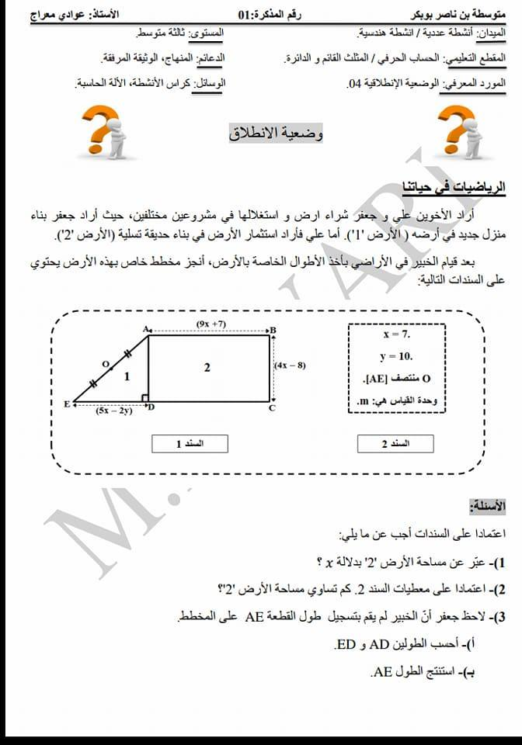

**إعتمادا على السندات اجب عن :**

1. **عبر عن مساحة الأرض (2) بدلالة ومحيطها ؟**
2. **عبر عن مساحة الأرض (1) بدلالة  و  ؟**
3. **عبر عن المساحة الكلية للأرض بدلالة و ثم أحسبها ؟.**
4. **لاحظ محسن أن الخبير لم يقم بتسجيل طول القطعة [AE] , ساعده في حساب الطولAE و استنتج الطول OD**

|  |  |
| --- | --- |
| **المستوى: الثالثة متوسط** | **المادة: رياضيات** |
| **المقطع الخامس: التناسبية / المثلث القائم والدائرة .** | |

1. **يريد علي وضع حاجز[CA ] للفصل بين ألعاب الصغار و ألعاب الكبار أحسب طول هذا الحاجز ؟**

**الوضعية الانطلاقية الأم1: رحلة الأسئلة**

**انطلقت عائلة أميرة في رحلة على متن السيارة من مدينة الوادي نحو مدينة عنابة لقضاء عطلة الصيف، وبعد سيرهم لمدة *6h* *54min* لاحظ الأب أن عداد الوقود كان يشير إلى *5%* فتوقف في مدينة قسنطينة لأخذ قسط من الراحة، فأرادت أميرة أن تعرف بعض المعلومات حول انتقالهم من مدينة الوادي إلى مدينة قسنطينة.**

**اعتمادا على السند -1- أجب عما يلي:**

1. **كم استهلكت السيارة من الوقود للوصول إلى مدينة قسنطينة علما أن الخزان كان ممتلئ عند الانطلاق ؟.**
2. **أحسب السرعة المتوسطة للسيارة بــ *Km/h* ثم بــ *m/min* .**
3. **كم من الوقود يلزم العائلة لإكمال الرحلة إلى مدينة عنابة بهذه السرعة المتوسطة ؟.**

**بعد استئناف العائلة لرحلتهم نحو مدينة عنابة وصلوا إلى طريق جبلي به انحدار خطير**

**( كما هو موضح في السند -2- ).**

**اعتمادا على السند -2- أجب عما يلي:**

1. **أحسب طول هذا الطريق (المسافة بين A و C ).**
2. **أحسب قيس الزاوية $\hat{BAC}$ (تعطى النتيجة بالتدوير إلى الوحدة)**
3. **استنتج قيس الزاوية $\hat{ACB}$.**

* **حجم خزان الوقود الخاص بالسيارة: 55 *L***
* **المسافة بين الوادي وقسنطينة**: **450,57 *km***
* **المسافة بين الوادي وعنابة: 617,085 *km***

**السند -1-**

**السند -2-**

**2 *km***

**A**

**B**

**C**

**الطريق**

**1,5 *km***

**الوضعية الانطلاقية الأم2: الرحلة**

**في عطلة نهاية الاسبوع انطلق احمد مع ابيه لزيارة جده خارج المدينة على متن سيارة**

**الجزء الاول :**

**قطعت السيارة مسافة 60km في مدة 45min بين المدبنة والقرية ويقع بيت الجد في مرتفع يصله بالقرية طريق مستقيم**



**انظر المخطط**

* **اتمم الجدول الذي يعبر عن المسافة المقطوعة من المدينة الى القرية بدلالة الزمن ثم مثل المعطيات على معلم**

**متعامد ومتجانس حيث (على محور الفواصل 1cm يمثل 10km و على محور التراتيب 1cm يمثل 10min )**

|  |  |  |  |  |
| --- | --- | --- | --- | --- |
|  | **50** | **30** |  | **المسافة المقطوعة (km )** |
| **45** |  |  | **10** | **الزمن المستغرق (min )** |

**الجزء الثاني :**

**قطعت السيارة المرتفع في 70s بسرعة متوسطة 5m/s وعند وصولهم قال احمد لأبيه الجو بارد عند جدي , فرد عليه الاب بسبب الارتفاع , فقرر احمد حساب ارتفاع منزل جده عن القرية**

* **ساعد احمد في معرفة ارتفاع منزل جده عن مستوى القرية**
* **ما هي النسبة المئوية لتخفيض سرعة السيارة ؟**

**الوضعية الانطلاقية الأم3: الدراجة**

**يمارس أحمد هواية ركوب الدراجة نظرا لأهمية الرياضة في تقويم الجسم و المجافظة على صحته ,و في أحد الأيام**

**أراد إجتياز المرتفع الموضح في المخطط المقابل إنطلاقا من النقطة A وصولا إلى النقطة D ثم العودة**

**إلى النقطة A , بسرعة متوسطة قدرها 4m\s دون التعرض لمؤثرات خارجية .**

**عند الرجوع إلى النقطة A لاحظ أحمد أن مدة الذهاب تفوق مدة العودة بـ 8.8 s .**

المؤثرات الخارجية

صعود المنحدر [AB]يخفض السرعة بنسبة %20 أما النزول يزيد السرعة بنسبة %20 .

صعود المنحدر [DC]يخفض السرعة بنسبة 25%أما النزول يزيد السرعة بنسبة 25% .

BAD = 5˚ ADC = 7˚



**يريد أحمد حساب إرتفاع هذا المنحدر وذلك متبعا الخطوات الآتية:**

* **حساب سرعة الدراجة خلال الذهاب ثم خلال العودة عند كل مرحلة .**
* **كتابة عبارة حرفية توضح فارق الزمن بين مدة الذهاب و مدة العودة**
* **كتابة طول أحد المنحدرين بدلالة الآخر ثم إيجاد قيمة تقريبية لإرتفاع هذا المنحدر .**
* **فساعده على ذلك**

|  |  |
| --- | --- |
| **المستوى:** **الثالثة متوسط** | **المادة:** **رياضيات** |
| **المقطع السادس: المعادلات من الدرجة الأولى بمجهول واحد / التحويلات النقطية (الانسحاب).** | |

**الوضعية الانطلاقية الأم: جـائــزة الـتـفـــوق**

**كمكافئة لهم على اجتهادهم وتفوقهم، قرر أستاذ مادة الرياضيات توزيع مبلغ مالي قدره 5800 DA على التلاميذ الثلاثة الأوائل في مادته. حيث يأخذ صاحب أعلى معدل أكبر مبلغ، بينما يأخذ صاحب المعدل الثاني ثلاثة أرباع المبلغ الذي يأخذه صاحب المرتبة الأولى، أما صاحب المرتبة الثالثة فيأخذ مبلغ يمثل نصف ما يأخذه صاحب المرتبة الأولى.**

1. **ترجم هذه الوضعية على شكل معادلة ذات مجهول *x* . (حيث *x* هو المبلغ الذي يأخذه صاحب المرتبة الأولى).**
2. **حل المعادلة المتحصل عليها. (الحل يعطى كقيمة مضبوطة)**
3. **أعط حصرا بين عددين طبيعيين متتاليين لكل مبلغ من المبالغ الثلاثة.**

**بعـد صدور نتـائـج المعدلات، وجد الأسـتـاذ أن التلامـيذ الثـلاثـة الأوائل تحصلوا على نفس المعدل فـقـرر أن يقوم بالفصل بينهم عن طريق إقامة تحدي بتقديم قصاصة تحتوي على الأسئلة التالية:**

**إليك الشكل الآتي**:

1. **أعد رسم الشكل على ورقة الكراس.**
2. **أنشئ السداسي $\grave{A}\grave{B}\grave{C}\grave{D}\grave{E}\grave{F}$ صورة السداسي $ABCDEF$ بالانسحاب الذي يحول *M* إلى *N* .**
3. **إذا علمت أن مساحة السداسي $ABCDEF$ هي 16cm2 ، فما هي مساحة السداسي $\grave{A}\grave{B}\grave{C}\grave{D}\grave{E}\grave{F}$؟**



1. **لو كنت مكان أحد هؤلاء التلاميذ، كيف ستكون إجابتك عن هذا التحدي ؟**

**الوضعية الانطلاقية الأم2: منجم الذهب**

**تقع اغلبية مناجم الذهب في باطن الارض والدول المشهورة بانتاج الذهب هي الصين ,استراليا ,الولايالت المتحدة ,روسيا ,جنوب افريقيا**

**يقع المنجم تحت الارض حيث به مصعدين يستعملان لرفع وانزال العمال من والى المنجم كما هو موضح في الشكل التالي**



**الجزء الاول :**

**المصعد العادي يحمل ثلاثة اضعاف ما يحمله مصعد الطواريءمن عدد العمال حيث يحملان معا 60عاملا في احد الايام**

**تعطل المصعد العادي وكان في المنجم 90 عاملا**

* **كم مرة يصعد وينزل المصعد لاخراج كل العمال ؟**

**الجزء الثاني :**

**يسبر مصعد الطواريء وفق نفق شاقولي مستقيم بسرعة 1m/s اذاكان عمق النفق 40m**

* **حدد موضعه بعد مرور 20s ثم ارسمه**

**الجزء الثالث :**

**يتم استخراج التربة الغنية بالذهب ببساط متحرك حيث خلال ساعة يستخرج ما معدله 600t (طن) من الاتربة , وكل طن يعطي من 0,01kg الى 0,025kg من الذهب**

* **في رأيك ما هي كمية الذهب المستخرجة بعد مرور 8ساعات ؟**

**الوضعية الانطلاقية الأم: مجتمع النحل**

**الجزء الاول:**

**من معجزات الله تعالى الذي احسن كل شيء خلقه نجد مجتمع النحل الذي يعيش ضمن مجتمعات منظمة ومتناسقة الادوار في بيوت على شكل خلايا بتركيبة إلاهية عجيبة وقد ذكرت في القرآن الكريم قالى تعالى <<وأوحى ربك الى النحل ان اتخذي من الجبال بيوتا ومن الشجر ومما يعرشون >> ؛ يعرشون**

* **للتعرف على شكل خلايا النحل انقل الشكل المقابل على ورقة شفافة ثم انشيء صورة القطعتين [AD] و [DE] بالإنسحاب الذي يحول النقطة Aالى B ثم صورة القطعتين [AD] و [DF] بالانسحاب الذي يحول A الى C**

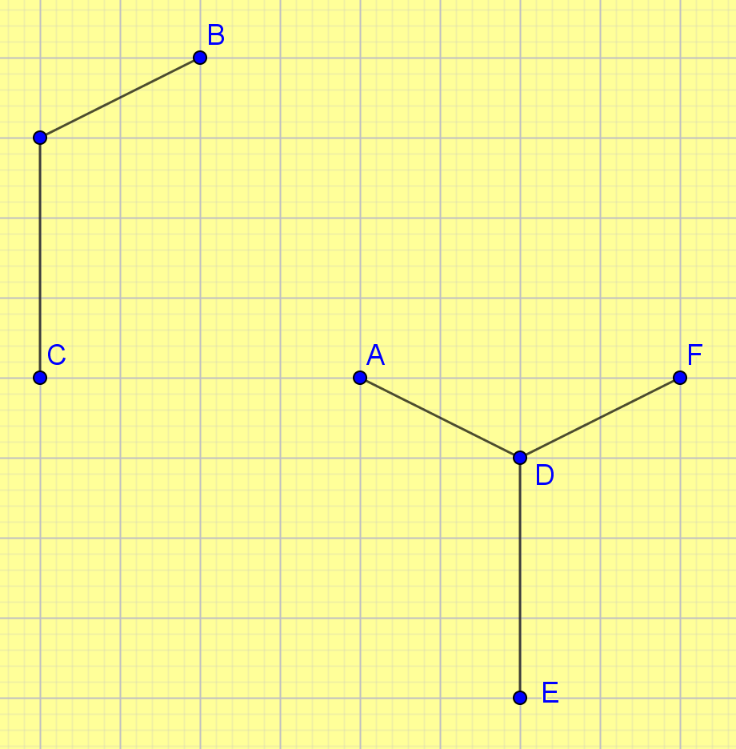

**الجزء الثاني:**

**تقسم النحلات العاملة ادوارها بين حراسة وتنظيف الخلية**

**وجمع رحيق الازهار**

**اذا غادرت 2000 نحلة الخلية يصبح عدد الاناث ضعف**

**عدد الذكور واذا غادرت 3500نحلة الخلية يصبح عدد**

**الذكور ضعف عدد الاناث**

|  |  |
| --- | --- |
| **المستوى:** **الثالثة متوسط** | **المادة:** **رياضيات** |
| **المقطع السابع: الاحصاء / المجسمات (الهرم والمخروط).** | |

* **ماهو عدد النحل في هذه الخلية**

**الوضعية الانطلاقية الأم: زيت الزيتون**

**شجرة الزيتون شجرة مباركة ذكرت في القرآ ن الكريم ولها فوائد كثيرة حيث يستخرج من ثمارها زيت الزيتون**

**الجزء الاول:**

**الجدول الاتي يمثل بعض الدول التي تنتج زيت الزيتون (احصائيات 2012)**

|  |  |  |  |  |  |  |  |
| --- | --- | --- | --- | --- | --- | --- | --- |
| **المغرب** | **الجزائر** | **ايطليا** | **تونس** | **فلسطين** | **سوريا** | **اسبانيا** | **الدول** |
| **80000** | **45000** | **440000** | **300000** | **12000** | **200000** | **1350000** | **الانتاج بـ(طن)** |

**مثل معطيات الجدول بمخطط اعمدة**

**الجزء الثاني:**

**تعتبر اجود انواع الزيوت هي زيت الزيتون البكر (المستخلص من الزيتون الطازج ) وهو انواع حسب درجة الحموضة**

**السند :**

* **زيت زيتون بكر ممتاز لا تتعدى درجة حموضته 1%**
* **زيت زيتون بكر جيد لا تتعدى درجة حموضته 2%**
* **زيت زيتون بكر شبه جيد لا تتعدى درجة حموضته 3%**

**ملاحظة : اذا كانت حموضة الزيت تفوق 3% يعتبر غير صالح للاستهلاك**

**يملك العم احمد مصنع لتعبئة زيت الزيتون حيث كان كلما عرض عليه الزيت يقيس درجة حموضته فكانت النتائج كالتالي**

**0,1 ؛ 0,7 ؛ 1,8 ؛ 1,4 ؛ 1,5 ؛ 1,9 ؛ 2,7 ؛ 3,8 ؛ 0,9 ؛ 3,2 ؛ 0,3 ؛ 0,8 ؛ 2,5 ؛ 1,1 ؛1,4 ؛ 1,7 ؛1,6 ؛ 2,1 ؛ 2 ؛ 1,6 ؛ 0,2 ؛ 0,6 ؛ 2,3 ؛ 1,1 ؛ 1,3 ؛ 1,9 ؛ 1,6 ؛ 0,9**

* **بالاعتماد على السند ساعد العم احمد في تنظيم هذه المعطيات في فئات ثم مثلها بمدرج تكراري**

**الجزء الثالث :**

**1)يريد العم احمد خلط وتعبئة زيت الزيتون الممتاز وتصديره للخارج**

|  |  |  |  |  |  |  |  |
| --- | --- | --- | --- | --- | --- | --- | --- |
| **السابع** | **السادس** | **الخامس** | **الرابع** | **الثالث** | **الثاني** | **الاول** | **المنتوج** |
| **0,2** | **0,6** | **0,8** | **0,3** | **0,9** | **0,7** | **0,1** | **معدل الحموضة** |
| **2000** | **670** | **1100** | **4500** | **5050** | **6000** | **5000** | **عدد اللترات** |

**في رأ يك ما هي درجة الحموضة التي يضعها العم احمد على قارورات الزيت**

**2) لتسهيل تعبئة زيت الزيتون البكر الممتاز في قارورات عرض على العم احمد خزانان كما هو موضح في الشكل**



* **في رأيك ماهو الخزان الذي سيختاره العم احمد لتجميع كامل زيت الزيتون البكر الممتاز؟**

**الوضعية الانطلاقية الأم: اليوم العالمي لداء السكري**

**إحياءا لليوم العالمي لداء السكري تطوعت جمعية كافل اليتيم بالتنسيق مع مصلحة الطب الداخلي للمستشفى الجامعي بالمدينة لإجراء فحوصات مجانية لعينة تتكون من 40 شخصا من كبار السن لمعرفة كمية السكر في دم كل واحد منهم ، فكانت النتائج كالتالي:**

|  |  |  |  |  |  |  |  |
| --- | --- | --- | --- | --- | --- | --- | --- |
| **140≤ *m* ≤150** | **………..** | **………..** | **………..** | **………..** | **90≤ *m* ≤…** | **80≤ *m* ≤90** | **كمية السكر في الدم**  ***m (mg/dl)*** |
| **4** | **10** | **2** | **4** | **10** | ***x*** | **2** | **عدد الأشخاص** |
|  |  |  |  |  |  |  | **التكرار النسبي** |
|  |  |  |  |  |  |  | **النسبة المئوية للتكرار** |

**الجزء الأول:**

1. **أوجد قيمة *x* .**
2. **أعد رسم الجدول ثم أتممه.**
3. **يقول الأطباء:**

* **إذا كانت كمية السكر في الدم تتراوح بين 80 و 120 (*mg/dl*) هذا يعني أن الشخص سليم ومعافى، ما هو عدد الأشخاص المعافين ؟ وما هي نسبتهم المئوية ؟.**
* **إذا كانت كمية السكر في الدم 130 mg/dl فما فوق فان هذا الشخص مصاب بمرض السكري، ما هو عدد الأشخاص المصابين بالسكري ؟ وما هي نسبتهم المئوية ؟.**

1. **أحسب المتوسط المتوازن لهذه السلسة.**
2. **مثل معطيات هذه السلسة بمخطط دائري.**

**الجزء الثاني:**

1. **الشكل المقابل يمثل كوب فارغ شكله مخروط دوران حيث:**

***OS=9cm ، SF=11cm ، OF=6cm***

1. **أحسب قيس الزاوية $\hat{OSF}$ بالتدوير الى الدرجة.**
2. **بين أن حجم الكوب هو 339,12 cm3 .**
3. **قمنا بملأ الكوب بنسبة 75% من حجمه عصير وأضفنا اليه**

**خمس مكعبات ثلج طول حرف الواحد منها هو 2,5cm .**

1. **ما هو حجم العصير في الكوب.**
2. **بعد ظوبان الثلج، هل يفيض الكوب ؟**

* **علل اجابتك بعد اجراء الحسابات اللازمة.**

**( نأخذ $π=3,14$)**

**الوضعية الانطلاقية الأم: النب التذكاري**

**قامت مقاولة بناء تضم 40 عاملا بتشييد نصب تذكاري**



**على شكل هرم منتظم قاعدته مربعة الشكل طول ضلعها 9m**

**التمثيل المقابل يعبر عن جزء من المدرج التكراري**

**الذي يمثل اعمار عمال هذه الشركة بعد تعرضه للتلف**

**متوسط اعمار هذه الشركة هو 42,25 سنة**

**كلفت هذه المقاولة العمال اللذين تتراوح اعمارهم بين 45 و55 سنة**

**بطلاء الاوجه الجانبية لهذا النصب حيث قام كل عامل بطلاء**



**مساحة قدرها 15m²**

* **ماهو عدد عمال الطلاء**
* **ماهي مساحة السطح الجاني**
* **ماهي مساحة الوجه الواحد**
* **احسب ارتفاع النصب**
* **ماهو حجم هذا النصب**

بالتوفيق